1. Cree un repositorio local (individualmente).

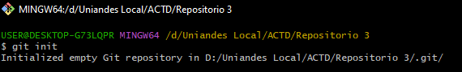

1. Cree un repositorio público en GitHub (individualmente) y enlace el repositorio local al remoto en Github

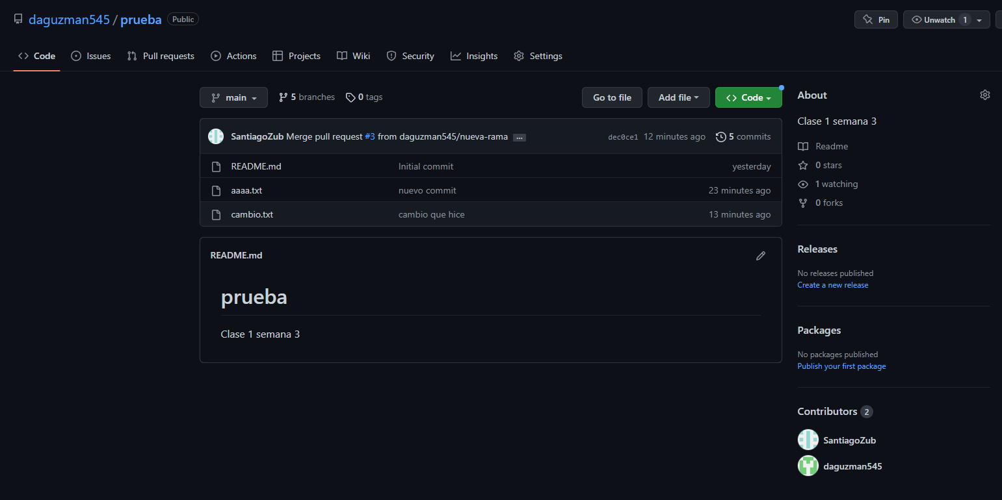

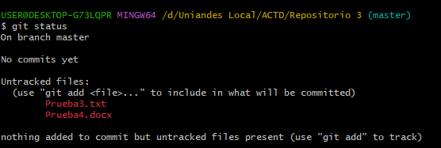

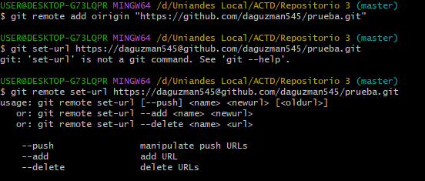

4. Agregue algunos archivos al repositorio, haga el respectivo commit y push





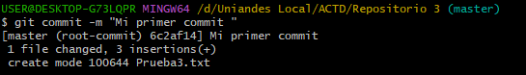

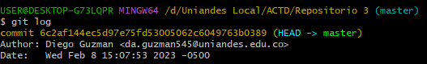



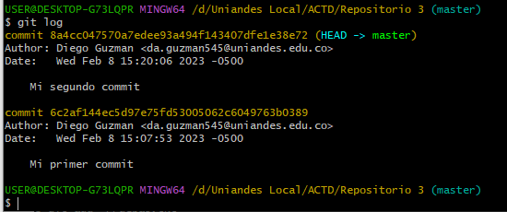

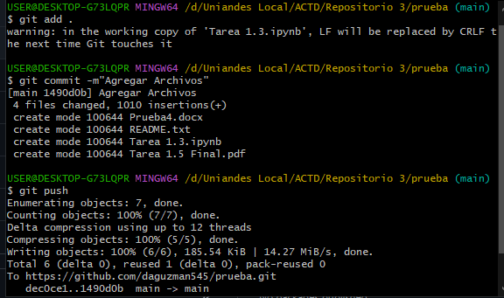

1. Verifique que sus archivos hayan quedados registrados localmente y remotamente.

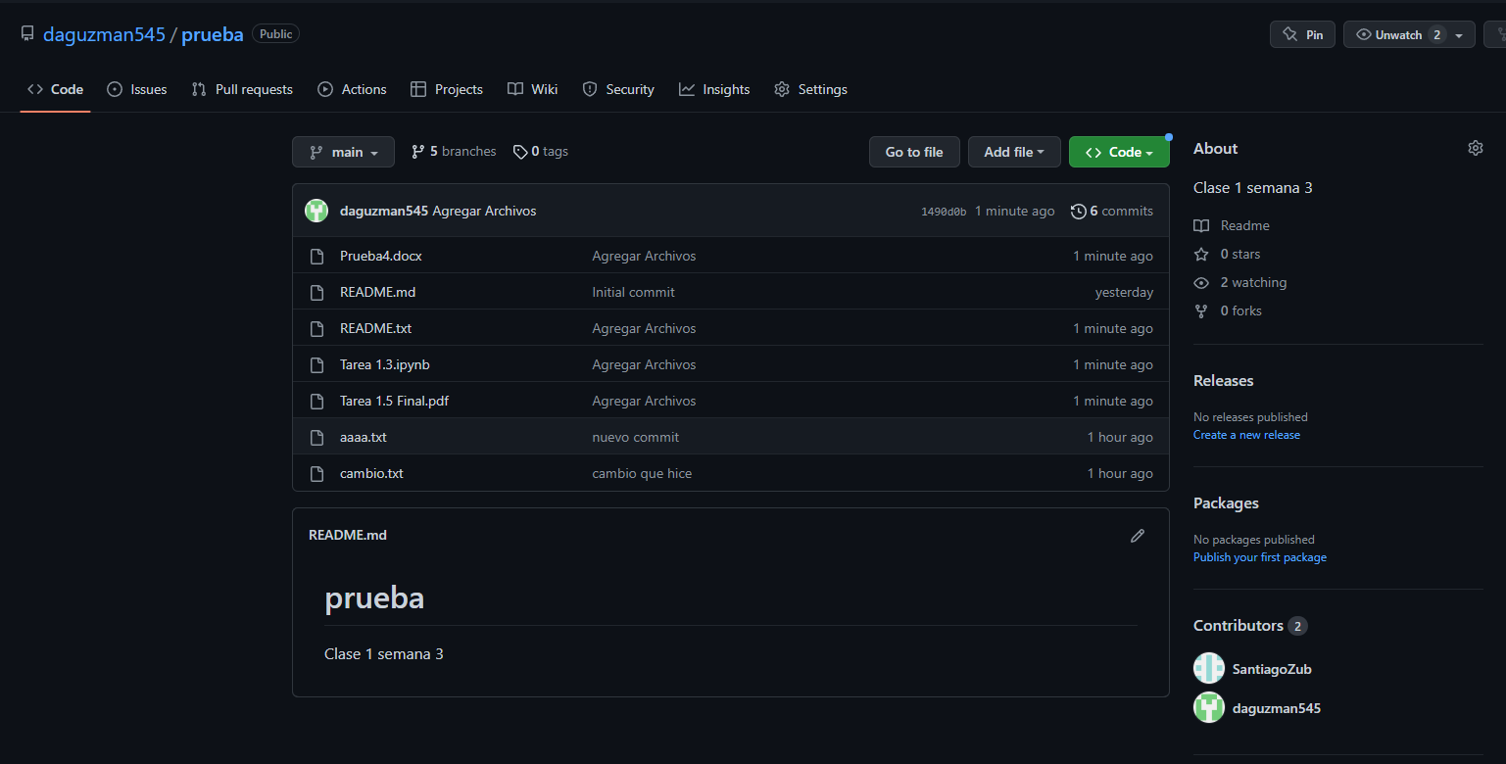

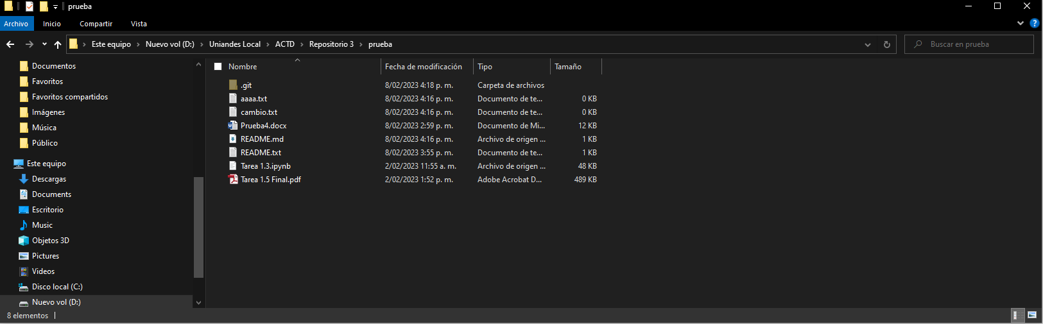

1. Incluya como colaboradores a su compañero/a de grupo y al profesor (juanfperez).

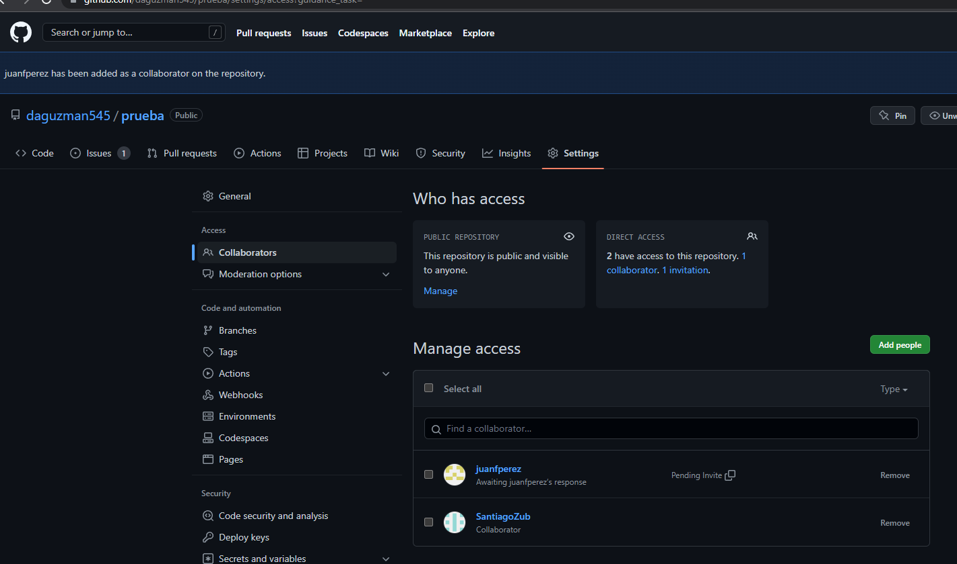

1. Cree un issue en el repositorio de su compañero/a y solicite acceso.

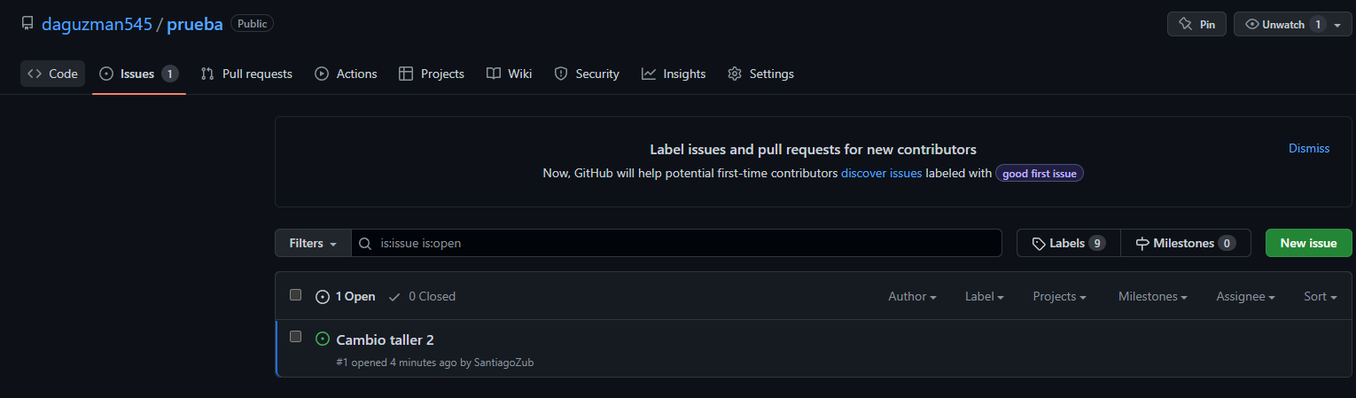

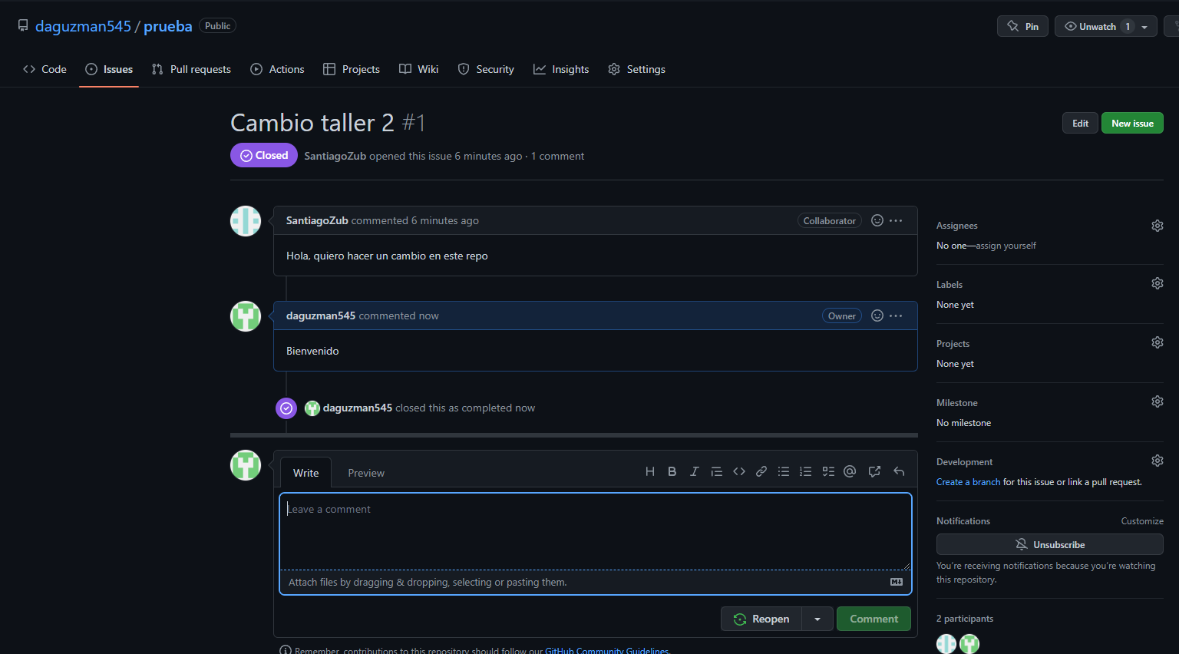

1. Permita acceso restringido a través de pull requests a su rama principal (master/main).

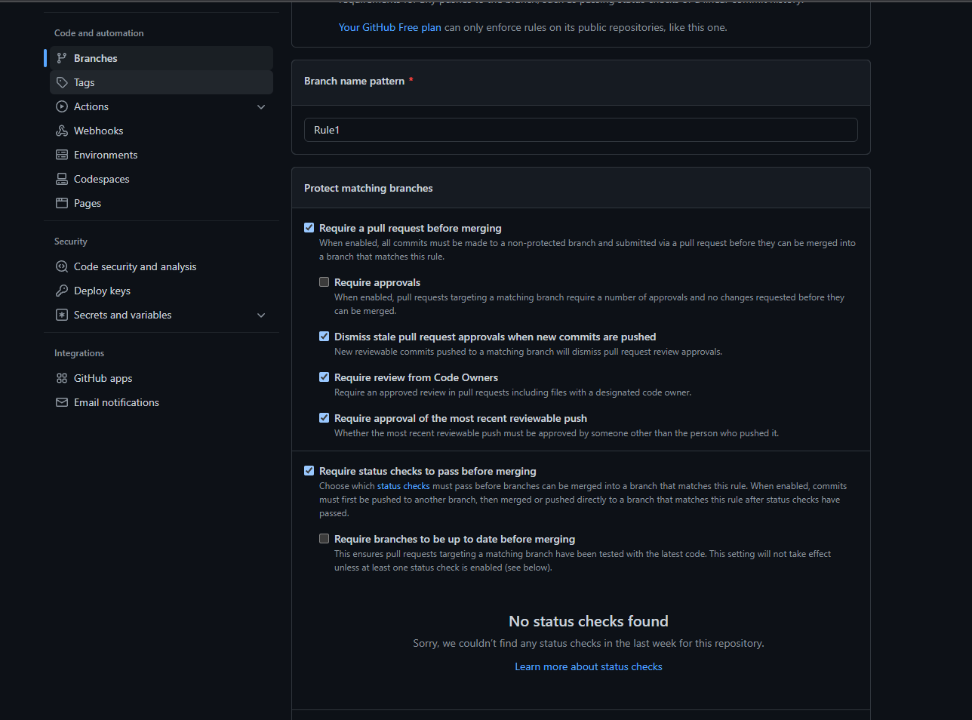

1. Realice un cambio sobre el repositorio de su compañero/a en una rama nueva.

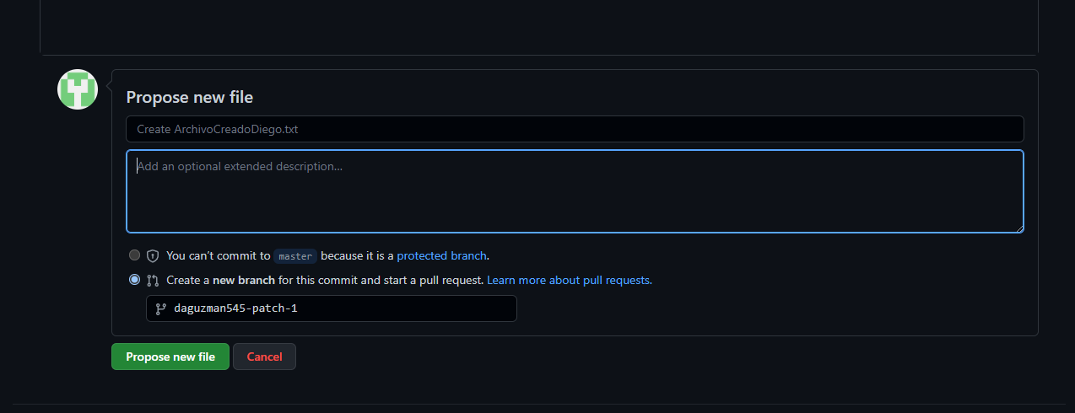

1. Suba la rama al repo remoto de su compañero/a y solicite un pull request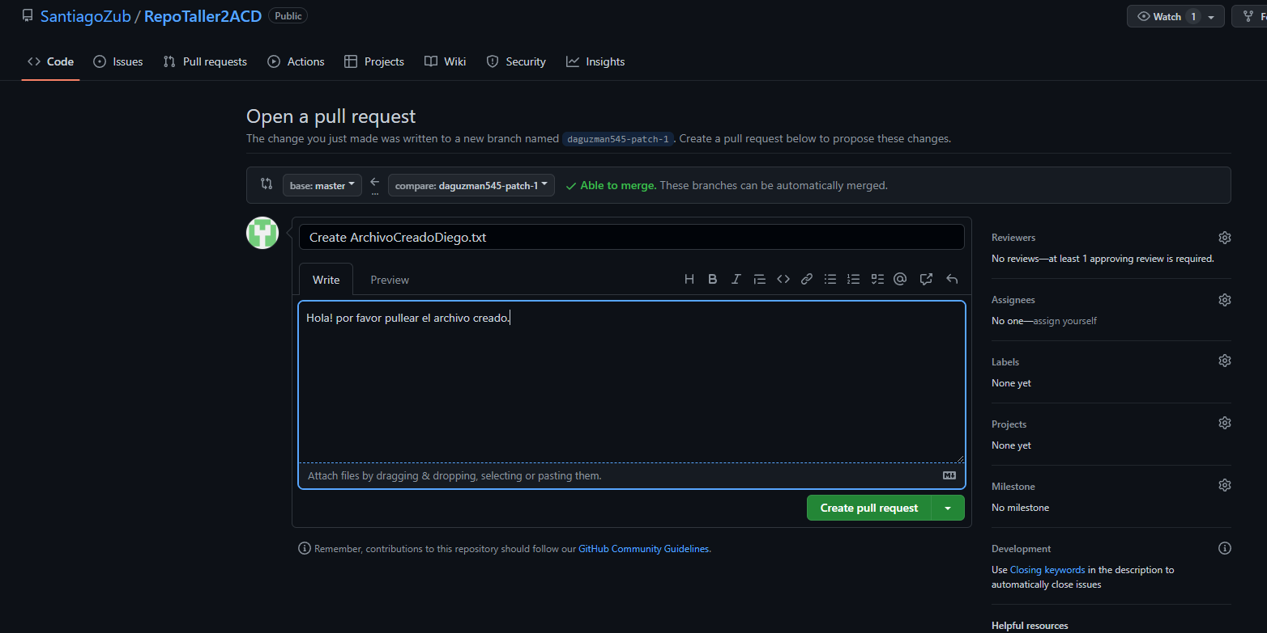
2. Al recibir el pull request de su compañero/a, revíselo, coméntelo y acéptelo.

